Kundennummer einscannen

Berühren Sie das Feld Kundennummer, um es zu fokussieren. Scannen Sie jetzt Ihre Benutzerkarte.

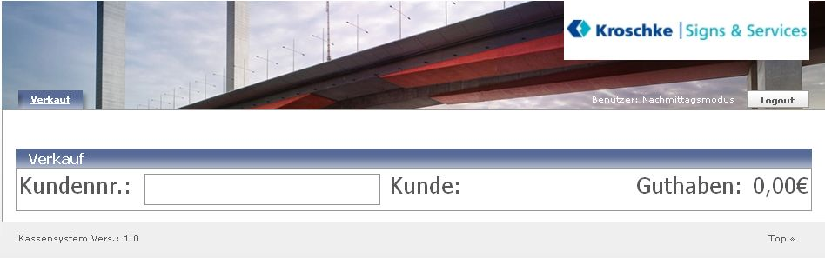

Artikel wählen

Wählen Sie erst eine Warenkategorie(grün) und drücken Sie anschließend auf die Artikeltaste(rot) des gewünschten Artikels, um ihn der Warenliste(lila) hinzuzufügen.

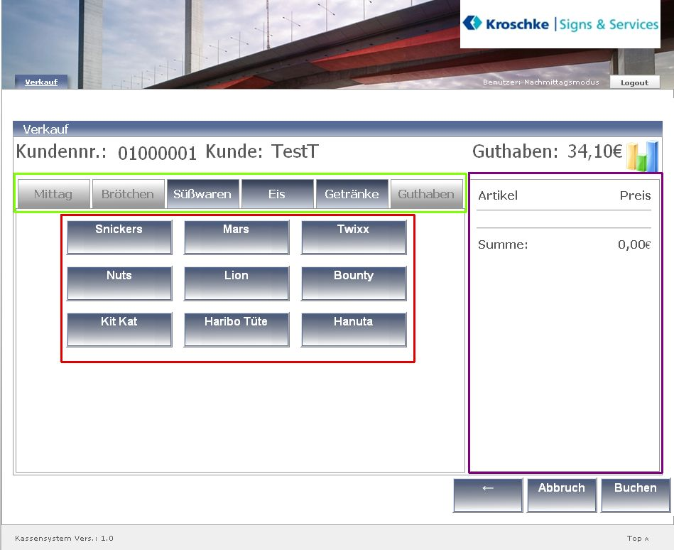

Die Artikelliste bearbeiten

Mit den Dialogtasten Artikel löschen (←), Abbruch und Buchen kann die Artikelliste weiter bearbeitet und der Dialog beendet werden.

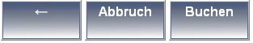

Artikel löschen: löscht den letzten Artikel aus der Artikelliste

Abbruch: bricht den aktuellen Verkaufsvorgang ab. Es werden keine Artikel gebucht!

Buchen: Alle Artikel in der Liste werden der Reihe nach gebucht, solange ausreichend Guthaben vorhanden ist.
Danach wird der Dialog automatisch beendet und das Restguthaben angezeigt.

